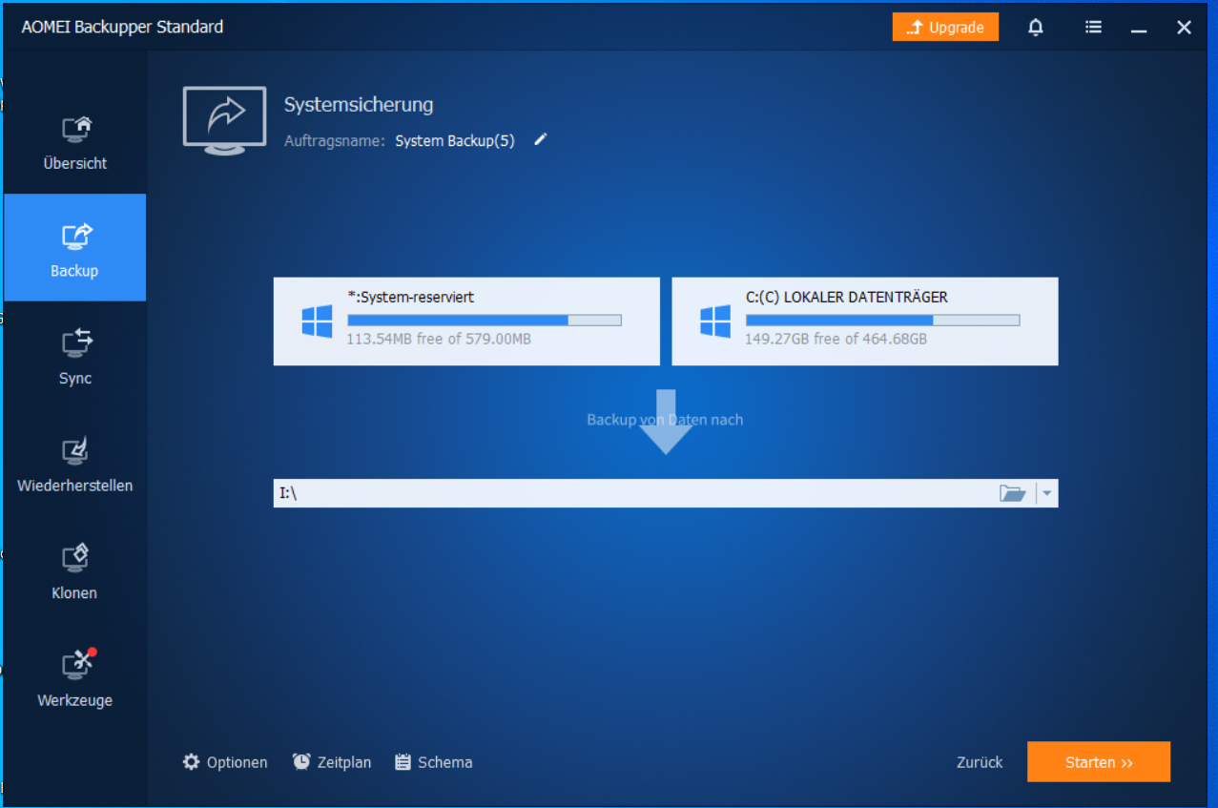

Ist die Einstellung so richtig? Wie kann ich mehrere Laufwerke zum Sichern auf die externe Festplatte auswählen?

